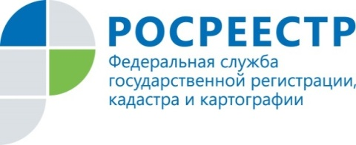

Лесозаводский межмуниципальный отдел ПРЕСС-РЕЛИЗ
+7 (42355) 23-1-84

692031, Приморский край, г.Лесозаводск,
ул. Калининская, 24А

ДВ-гектар - необходимо подать декларацию!

Управление Росреестра по Приморскому краю напоминает, что участники программы «Дальневосточный гектар», оформившие земельные участки, в трёхмесячный срок по истечении трех лет с момента заключения договора безвозмездного пользования, должны подать в уполномоченный орган декларации об использовании земельных участков.
В течение первого года заявитель должен определиться с видом использования земельного участка, а через три года – задекларировать освоение с выбранным видом использования.
С начала предоставления земельных участков по программе ДВ гектар прошло более 4 лет. Тем не менее, многие участники программы так и не предоставили декларации, что является основанием для принятия решения о проведении внеплановой проверки соблюдения земельного законодательства.
Форма декларации об использовании земельного участка, предоставленного гражданину (гражданам) Российской Федерации в безвозмездное пользование утверждена Приказом Минвостокразвития России от 16.04.2018 № 63.
Указанная декларация подается или направляется в уполномоченный орган гражданином по его выбору лично или посредством почтовой связи на бумажном носителе либо в форме электронного документа с использованием информационной системы.
С формой декларации можно ознакомиться на официальных сайтах муниципальных образований.
На сегодняшний день в Лесозаводский межмуниципальный отдел Управления Росреестра по Приморскому краю поступили уведомления о непредоставлении деклараций об использовании земельных участков из администрации Лесозаводского городского округа – в отношении 13 земельных участков, из администрации Кировского городского поселения – в отношении 24 земельных участков, из администрации Горноключевского городского поселения – в отношении 4 земельных участков.
На основании поступивших уведомлений Лесозаводским межмуниципальным отделом Управления Росреестра по Приморскому краю было проведено 20 внеплановых проверок соблюдения земельного законодательства.
Разъясняем, что при предоставлении земельного участка в собственность или длительную аренду после 5 лет использования земельных участков полученных по программе «ДВ-гектар» будет учитываться как отсутствие мер к внесению сведений в реестр недвижимости о виде разрешенного использования (т.е. земельный участок не эксплуатируется), так и результаты проведенных проверок.

